绍兴市柯桥区教育体育局

关于参加2021年柯桥区金华场新教师
招聘的相关注意事项

根据《浙江省绍兴市柯桥区教育体育系统2021年新教师招聘公告（一）》、《关于2021年柯桥区南京场新教师招聘结果的公 示》文件精神，区人社局、区教体局将于11月21日赴浙江金华组织教师招聘会，因本场招聘会在浙江师范大学校园内专场区域（不设校外场地）进行，根据学校有关疫情防控的要求，现将有关注意事项通知如下：
一、招聘时间:
2020年11月21日（周六）9:00-12:00。
二、招聘地点：
浙江师范大学东门内网球场（浙江省金华市迎宾大道688号）
三、招聘注意事项：
1. 因上海场招聘距离金华场招聘时间近，金华场剩余岗位请及时于11月20日登陆柯桥区教体局网站公示公告栏进行查看。
2.因疫情防控需要，非浙江师范大学的考生（下面简称“外校学生”）须从学校东门进，进校需填写《浙江师范大学招聘会外校学生入校申请表》（见附件），进校时出示纸质版申请表（建议多备几份），门口将查验近14天行程码、浙江省健康绿码、查验学生身份（学生证+身份证）、测量体温。如近14天内有疫情中高风险地区旅居史的，需提供核酸检测阴性证明。如有异常情况的，则不得入校。
3.外校学生请务必提前准备好参加我区教师招聘的相关资格审核所需材料（校内现场无法提供复印），经资格审核通过后现场领取《面试通知书》。考生下午面试统一安排在浙江师范大学校内进行，参加时须凭《面试通知书》从学校东南门进场，否则不得入校。
4.因场地有限，考生随行车辆一律不得进校，建议打车或乘坐公共交通到达浙江师范大学，请考生留足好参加招聘会或参加面试的时间。
5.进入招聘会会场请佩戴好口罩，保持安全距离。
附件：浙江师范大学招聘会外校学生入校申请表

绍兴市柯桥区教育体育局
2020年11月17日

附件：
浙江师范大学招聘会外校学生入校申请表
姓名 |  |  | 性别 |  |  | 身份证号
单位
入校时间 |  |  |  |  |  | 手机
入校理由
身体是否健康 |  |  |  |  | 是否有发热、咳嗽等症状
是否接触过疑似或确诊病例 |  |  |  |  | 近14天是否去过疫情中、高风险地区
请扫码查询  近14天行程 |  | 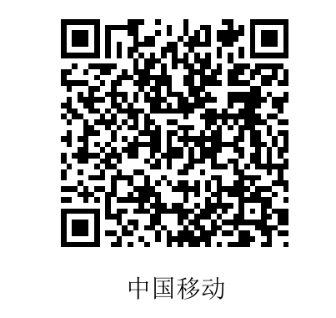 |  |  | 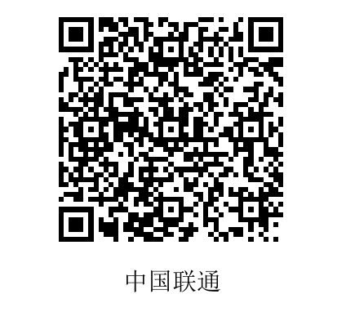 |  |  | 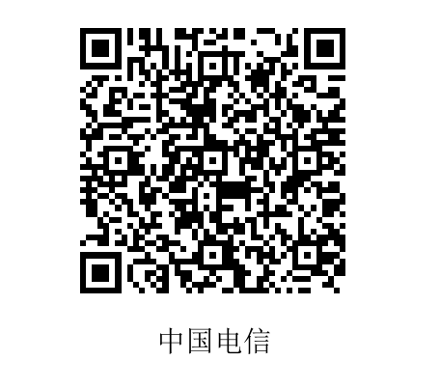
请上传浙江省健康绿码截图 |  |  |  |  | 请上传14天行程扫码截图
来校方式 | 出发地
来校方式 | 交通工具
本人承诺 |  |  | 以上信息绝对真实，严格遵守金华市和浙师大的防疫要求，如有隐瞒将承担相应责任。  承诺人：
备注：外校学生进校时将查验收取本表，故请准备需要的份数。

